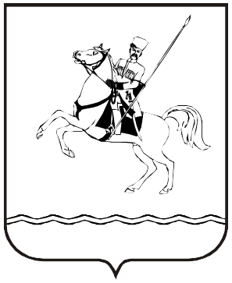

**СОВЕТ МУНИЦИПАЛЬНОГО ОБРАЗОВАНИЯ**

**ЛЕНИНГРАДСКИЙ МУНИЦИПАЛЬНЫЙ ОКРУГ**

**КРАСНОДАРСКОГО КРАЯ**

**ПЕРВОГО СОЗЫВА**

**РЕШЕНИЕ**

от 14.11.2024 г. № 64

станица Ленинградская

**Об отдельных вопросах правового регулирования подписания документов администрации муниципального образования Ленинградский район**

В соответствии с Федеральным законом от 6 октября 2003 г. №131-ФЗ «Об общих принципах организации местного самоуправления в Российской Федерации», частью 2 статьи 4 Закона Краснодарского края от 8 февраля 2024 г. №5054-КЗ «О преобразовании поселений, входящих в состав муниципального образования Ленинградский район, путем их объединения и о наделении вновь образованного муниципального образования статусом муниципального округа», на основании решения Совета муниципального образования Ленинградский муниципальный округ Краснодарского края от 14 ноября 2024 г. № 61 «О вступлении в должность главы муниципального образования Ленинградский муниципальный округ Краснодарского края», учитывая переходный период формирования органов местного самоуправления муниципального образования Ленинградский муниципальный округ Краснодарского края, нахождение администрации муниципального образования Ленинградский район в процессе реорганизации путем присоединения к ней сельских поселений Ленинградского района и предстоящее образование администрации муниципального образования Ленинградский муниципальный округ Краснодарского края, Совет муниципального образования Ленинградский муниципальный округ Краснодарского края р е ш и л:

1. Наделить Шулико Юрия Юрьевича, главу муниципального образования Ленинградский муниципальный округ Краснодарского края правом подписи документов администрации муниципального образования Ленинградский район до дня формирования администрации муниципального образования Ленинградский муниципальный округ Краснодарского края.

2. Контроль за выполнением настоящего решения возложить на комиссию Совета муниципального образования Ленинградский муниципальный округ Краснодарского края по вопросам социально-правовой политики и взаимодействию с общественными организациями (Баева Н.Н.).

3. Настоящее решение вступает в силу со дня его подписания.

Председатель Совета

муниципального образования

Ленинградский муниципальный округ

Краснодарского края И.А. Горелко